双流区名教师工作室——黄洪刚工作室

工 作 简 报
2020年第8期
黄洪刚工作室 2020年6月
━━━━━━━━━━━━━━━━━━━━━━━━━━━━━━━━━

编辑部：黄洪刚工作室
负责人：黄洪刚
编 委：卓必萍 曹 俐 钟晓宇 谭周辉 张伟华
责任编辑：曹 俐
联系邮箱：474281904@qq.com
2020.6出版

目 录
1.“互帮互助 共建共享”——记黄洪刚工作室课题建设培训会议………………………………………1

互帮互助 共建共享

——记黄洪刚工作室课题资源建设培训会议
2020年6月15日，应温江燎原职教中心教务处主任易治庆主任邀请，双流区名师工作室导师黄洪刚老师带领工作室成员张伟华老师来到美丽的温江燎原职教中心参加为期一天的课题资源建设培训会议。
此次会议由温江燎原职教中心教务处主任易治庆主任主任、课题组教师成员参与了此次会议。
9：00，在温江燎原职教中心教务主任易治庆的热情洋溢的致词下，课题资源建设培训会议正式拉开了序幕。
9：10-12：00，双流区名师工作室导师黄洪刚老师从项目规划书的设计开始，分三部分向与会的全体教师作了详细的培训。
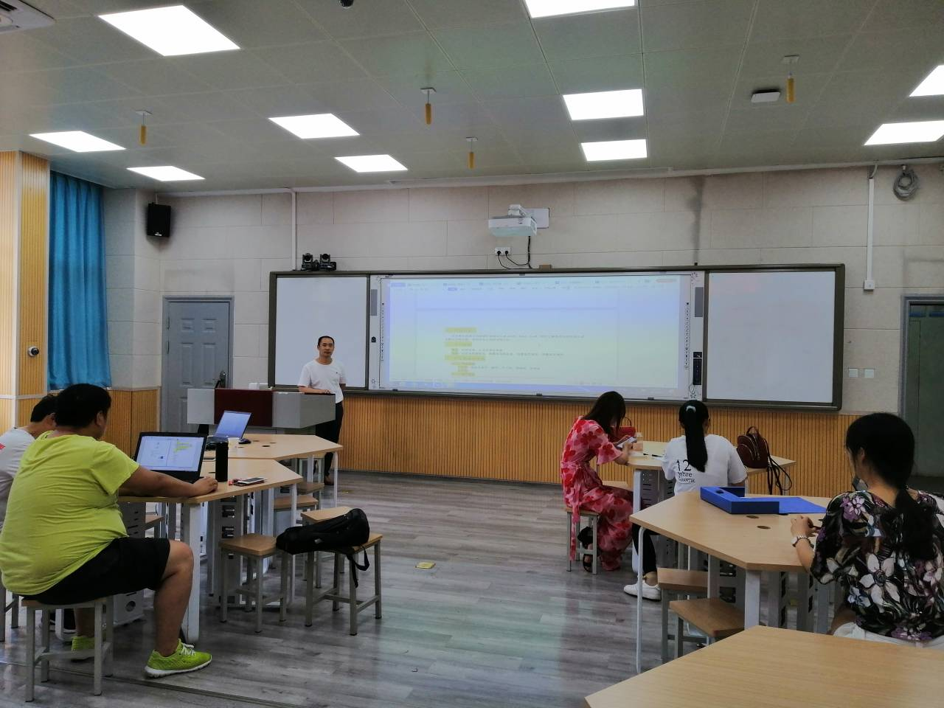
第一部分：项目规划书的设计说明。在此部分，黄洪刚老师就课题资源建设的基础模块中单相交流基础的磁场、电磁感应、单相正弦交流电、RL串联串联电路特性探研、RC并联电路特性探研、RLC串联电路特性探研、三相交流电源、对称负载、不对称负载、电动机等项目内容在项目规划书中的地位进行了简单的阐释后，以电磁感应项目为例，从项目编号设计开始一直细致叙述至项目规划书的最后一个考核项目，并随时不忘从细节入手观注与会老师们的理解情况。
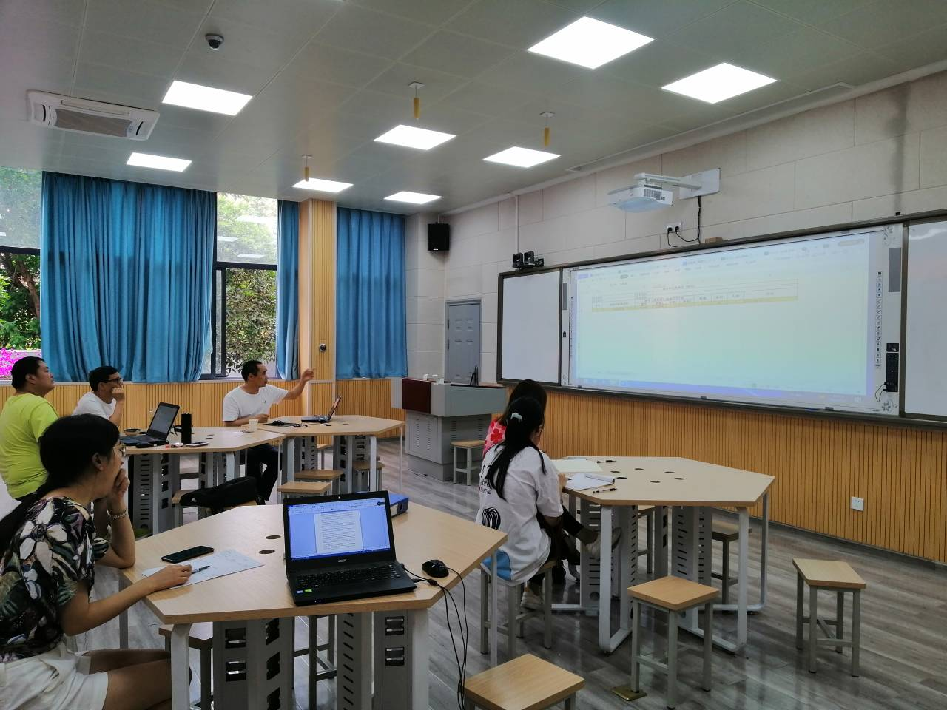
第二部分：课题资源建设步骤介绍。在此部分，以“单相正弦交流电”项目为例，依次讲述了如何建立文件的方式及文件的命名方法，同时明确告知全休与会教师们，如果在建设过程中，项目内的有些视频文件根据实际需要可以进行相应的名称更改，但作为一个课题资源建设的整体性及完整性而言，项目文件的名称不可以修改。
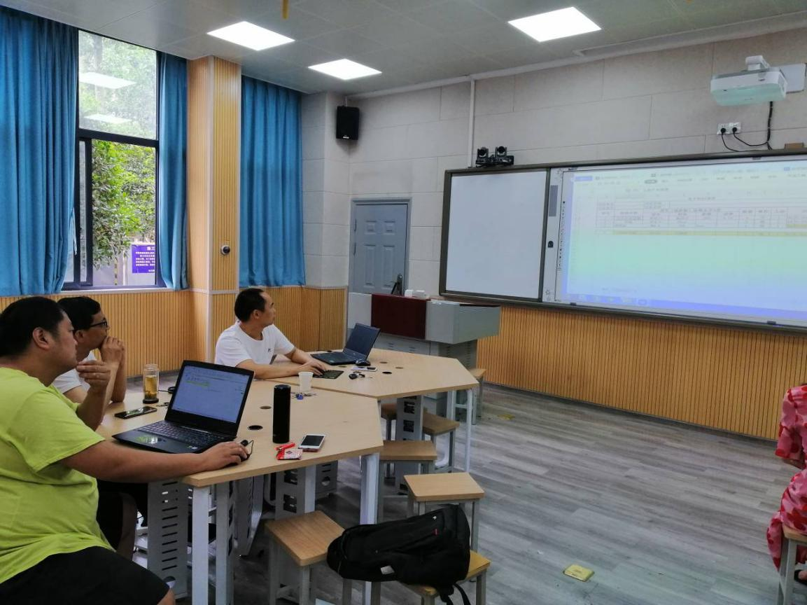
第三部分：资源编撰方法介绍。此部分中，黄洪刚老师分小点分别向大家介绍了资源编撰方法中应当涉及的《项目规划书》分析项目主要的知识和技能点可根据实际情况进行适当修改、建立项目文件夹时要依据《项目规划书》来进行设计与建立等等细节内容。
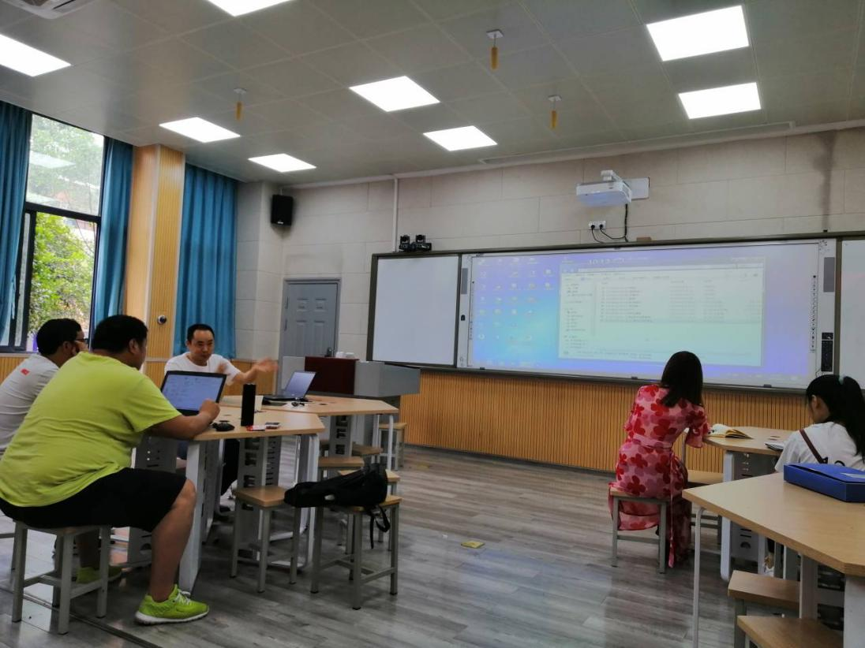
13：00-16：00，在黄洪刚老师的指导下，全体与会老师跟随着黄老师一起亲自实践操作了建立《项目文件夹》、分析《项目规划书》项目、设计课题资源建设中所需视频、阅读材料等子内容。
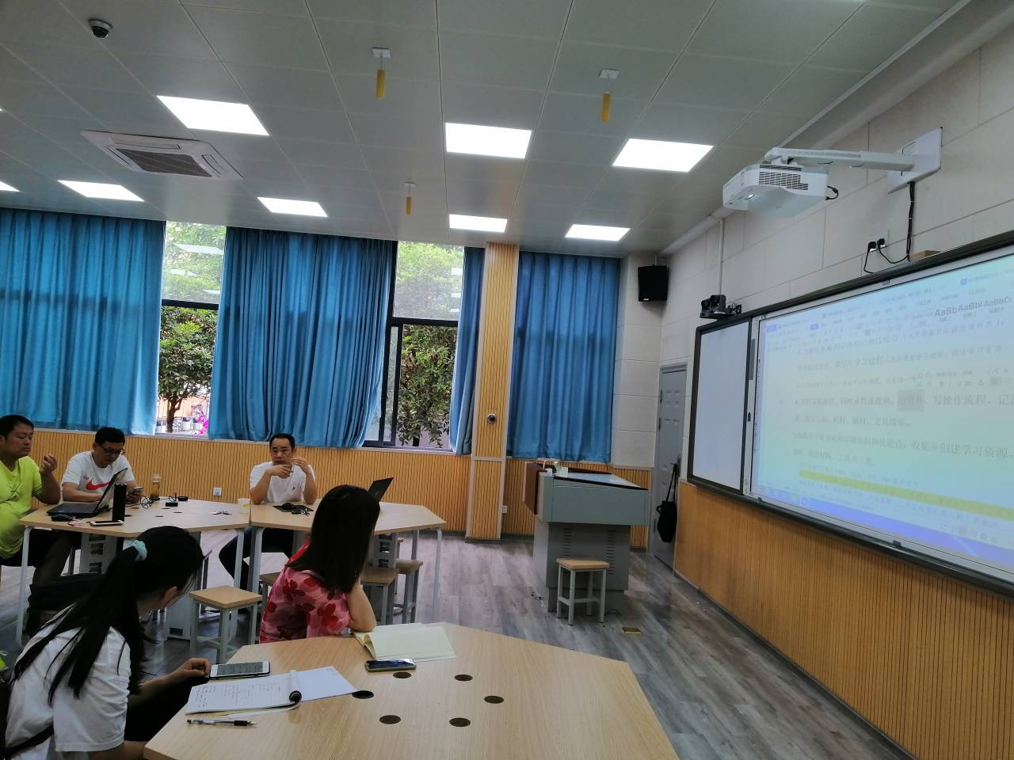
通过一天紧张而又紧凑的课题资源建设培训，与会老师们不仅从思想上规整了课题资源建设的思路与方法，还从实践层面上进一步加强了对课题资源建设工作的制作能力，收获颇丰。

